**บทที่ 3**

**วิธีการดำเนินโครงงาน**

การดำเนินโครงงานเว็บแอปพลิเคชันแนะนำเส้นทางเดินเที่ยวในเอเชียทีค เพื่อแนะนำเส้นทางการเดินทางสั้นที่สุดระหว่างสถานที่ท่องเที่ยวทั้ง 7 ภายในเอเชียทีค เดอะริเวอร์ฟรอนต์ ให้บรรลุตามวัตถุประสงค์ได้มีขั้นตอนดำเนินงาน ได้แก่ การวิเคราะห์และออกแบบ อธิบายใน 3.1 การสร้างฐานข้อมูลใน 3.2 การคำนวนข้อมูลกราฟใน 3.3 และการออกแบบและพัฒนาเว็บแอปพลิเคชันใน 3.4 ตามลําดับ ดังต่อไปนี้

**3.1 การวิเคราะห์และออกแบบกราฟ**

3.1.1 ศึกษาและค้นคว้า เส้นทางเดินเที่ยวที่สั้นที่สุด ทั้ง 7 แห่งภายในเอเชียทีค ได้แก่ หลุมหลบภัยสมัยสงครามโลก รางรถโบราณ โรงเลื่อยเก่า เครนโรงเลื่อย ซุ้มโกดังสินค้า 100 ปี ท่าเรือประวัติศาสตร์ และเครนยกของริมน้ำ

3.1.2 สำรวจสถานที่จริงของเส้นทางเดินเท้าที่เหมาะสมไปยังที่เที่ยวในเอเชียทีคทั้ง 7 แห่ง โดยสถานที่ทั้ง 7 แห่ง ไม่ได้มีการจัดอันดับไว้ จึงยึดสถานที่ใกล้กับจุดเริ่มต้นรถประจำทางเป็นจุดที่ 1 และ จุดสุดท้ายเป็นท่าเรือ

3.1.3 เก็บระยะทางของเส้นทางเดินเท้าที่เหมาะสมไปยังที่เที่ยวในเอเชียทีคทั้ง 7 แห่ง โดยเปรียบเทียบกับ Google maps ดังภาพที่ 3-1 เริ่มต้นและสิ้นสุดที่ป้ายรถประจำทาง และ/หรือ ท่าเรือโดยใช้เส้นทางแต่ละเส้นทางในการเดินที่ไม่ซ้ำเส้นทางเดิม

3.1.4 วิเคราะห์เส้นทางเดินเท้าที่เหมาะสมสำหรับการท่องเที่ยวในเอเชียทีคทั้ง 7 แห่ง โดยใช้ Draw.io สำหรับแสดงการเชื่อมโยงของสถานที่ท่องเที่ยวในเอเชียทีคทั้ง 7 แห่ง

3.1.5 สรุปผลกราฟเส้นทางเดินเท้าที่เหมาะสมสำหรับการท่องเที่ยวในเอเชียทีคทั้ง 7 แห่ง

**3.2 การสร้างฐานข้อมูลและกราฟด้วยโปรแกรม Excel และ Draw.io**

3.2.1 กำหนดจุดยอดชุดข้อมูล Nodes ดังภาพที่ 3-1 ชุดข้อมูล Edges ดังภาพที่ 3-2 และกราฟเส้นทางดังภาพที่ 3-3

ภาพที่ 3-1 ชุดข้อมูล Nodes

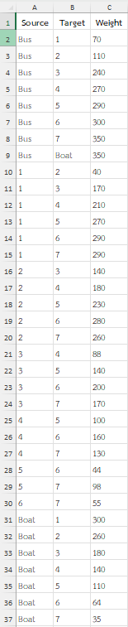

ภาพที่ 3-2 ชุดข้อมูล Edges

ภาพที่ 3-3 กราฟแสดงสถานที่ทั้ง 7 สถานที่ในเอเชียทีคพร้อมระยะทาง

**3.3 การคำนวนข้อมูลกราฟ**

เนื่องจากไม่มีการจัดอันดับความนิยม ทำให้การคำนวนกราฟ เรียงจากสถานที่ที่ใกล้กับจุดเริ่มต้น 3 อันดับแรก ได้แก่ 1, 2 และ 3 ในจุดเริ่มต้นจากฝั่งรถประจำทาง และ 5, 6 และ7 ในจุดเริ่มต้นจากท่าเรือ

ภาพที่ 3-4 สถานที่ที่ใกล้ที่สุดกับจุดเริ่มต้นรถประจำทาง 3 อันดับแรก

ภาพที่ 3-5 สถานที่ที่ใกล้ที่สุดกับจุดเริ่มต้นท่าเรือ 3 อันดับแรก

**3.4 การออกแบบและพัฒนาเว็บแอปพลิเคชัน**

3.4.1 การออกแบบเว็บแอปพลิเคชัน

ในส่วนของการใช้งาน ผู้ใช้งานทุกคนเข้าใช้งานได้โดยไม่ต้องลงทะเบียนเข้าใช้งาน พร้อมมีฟังก์ชันให้ผู้ใช้งานเลือกทางรถหรือทางเรือ เพื่อระบุจุดอ้างอิงเริ่มต้นและระบุจุดอ้างอิงสิ้นสุด ผู้ใช้งานเลือกจำนวนจุดท่องเที่ยวจาก 3-7 สถานที่ เว็บแอปพลิเคชันฯ จะแสดงเส้นทางเดินเที่ยวที่สั้นที่สุดด้วยภาพแผนที่ จำนวนสถานที่ที่ผู้ใช้งานเลือก พร้อมสามารถดาวน์โหลดรูปภาพแผนที่ไว้ในเครื่องคอมพิวเตอร์หรือโทรศัพท์ และเว็บแอปพลิเคชันฯ จะขอให้ผู้ใช้งานรีวิวความพึงพอใจด้วยจำนวนดาว

3.4.2 การออกแบบระบบ (System Design)

1. แผนภาพยูสเคส (Use Case Diagram) คือ แผนภาพที่ใช้แสดงให้ทราบว่าระบบทำงานหรือมีหน้าที่ใดบ้าง โดยมีสัญลักษณ์รูปวงรีแทน Use Case และสัญลักษณ์รูปคน (Stick Man Icon) แทน Actor ส่วนการมีปฏิสัมพันธ์ระหว่าง Use Case และ Actor จะใช้เส้นตรงลากเชื่อมต่อกัน ส่วนเส้นแบ่งขอบเขตระหว่าง Actor กับ Use Case ใช้เส้นกรอบสี่เหลี่ยม เรียกว่า System Boundary

2. แผนผัง แสดงการทำงานภายในทั้งหมดของเว็บแอปพลิเคชัน

3. Activity Diagram คือ Diagram ที่แสดงถึง Workflow กิจกรรมของระบบ แสดงขั้นตอนการทำงานหนึ่งไปสู่อีกอันหนึ่ง โดยวิธีการเขียนจะต้องมีจุดเริ่มต้น-จุดสิ้นสุด และมีกิจกรรมต่าง ๆ ที่เกิดขึ้นระหว่างจุดเริ่มต้นกับจุดสิ้นสุด

4. Story board การสร้างภาพแสดงลำดับขั้นตอนการทำงานของโปรแกรมทีละลำดับ

5. พจนานุกรมฐานข้อมูล (Data Dictionary) คือ พจนานุกรมข้อมูลที่แสดงรายละเอียดตารางข้อมูลต่าง ๆ ในฐานข้อมูล ทำให้สามารถค้นหาสิ่งที่ต้องการได้สะดวกมากยิ่งขึ้น

ภาพที่ 3-6 แผนภาพยูสเคส ของเว็บแอปพลิเคชันฯ

ตารางที่ 3-1 คำอธิบาย Use Case Diagram : เลือกวิธีการมา-การกลับ

|  |  |  |
| --- | --- | --- |
| ชื่อยูสเคส | เลือกวิธีการมา-การกลับ | |
| เป้าหมาย | เพื่อให้ผู้ใช้งานเลือกวิธีการมาถึงและออกจากเอเชียทีค | |
| ขอบเขต | ระบบเว็บแอปพลิเคชันฯ | |
| เงื่อนไขเริ่มต้นทำงาน | ผู้ใช้งานเลือกวิธีการมา-การกลับ | |
| เงื่อนไขสิ้นสุดการทำงานกรณีทำงาน  สำเร็จ | เลือกวิธีการมาและการกลับ | |
| เงื่อนไขสิ้นสุดการทำงานกรณีทำงาน  ล้มเหลว | 1. ผู้ใช้งานไม่ได้เชื่อมต่ออินเทอร์เน็ต  2. ผู้ใช้งานไม่ได้เลือกวิธีการมาและการกลับ | |
| ผู้ใช้งานหลัก (Primary actor) | ผู้ใช้งานเว็บแอปพลิเคชันฯ | |
| เหตุการณ์เริ่มต้นการทำงาน | ผู้ใช้งานเลือกวิธีการมาและการกลับ | |
| ขั้นตอนการทำงานหลัก | ลำดับ | กิจกรรม |
| 1 | เลือกวิธีการมาถึง-กลับจากเอเชียทีค |
|  |  |
| ขั้นตอนการทำงานเพิ่มเติม  นอกเหนือจากกิจกรรมปกติของ Use case | ลำดับ | กิจกรรม |
| - | - |
| เครื่องมือหรือช่องทางที่ใช้ในการทำ  กิจกรรม | ลำดับ | กิจกรรม |
| 1 | คอมพิวเตอร์ที่มีการเชื่อมต่ออินเตอร์เน็ต |
| 2 | โทรศัพท์มือถือที่มีการเชื่อมต่ออินเตอร์เน็ต |
| ลำดับความสำคัญ | สูง | |
| ประสิทธิภาพที่คาดหมาย | ผู้ใช้งานสามารถเลือกวิธีการมาและการกลับได้ | |
| ความถี่ในการใช้งานยูสเคส | 50 คน/วัน | |
| ชื่อยูสเคสที่เรียกใช้ยูสเคสนี้ | - | |
| ชื่อยูสเคสที่ยูสเคสนี้เรียกไปใช้ | - | |
| ช่องทางการทำงานของ Actor หลัก | ระบบเว็บแอปพลิเคชันฯ | |
| ประเด็นปัญหา | ผู้ใช้งานไม่ได้เลือกวิธีการมาและการกลับ | |

ตารางที่ 3-2 คำอธิบาย Use Case Diagram : เลือกสถานที่

|  |  |  |
| --- | --- | --- |
| ชื่อยูสเคส | เลือกสถานที่ | |
| เป้าหมาย | เพื่อให้ผู้ใช้งานเลือกจำนวนสถานที่ที่ต้องการจะไป | |
| ขอบเขต | ระบบเว็บแอปพลิเคชันฯ | |
| เงื่อนไขเริ่มต้นทำงาน | ผู้ใช้งานเลือกจำนวนสถานที่ที่ต้องการจะไป | |
| เงื่อนไขสิ้นสุดการทำงานกรณีทำงาน  สำเร็จ | เลือกจำนวนสถานที่ที่ต้องการจะไป | |
| เงื่อนไขสิ้นสุดการทำงานกรณีทำงาน  ล้มเหลว | 1. ผู้ใช้งานไม่ได้เชื่อมต่ออินเทอร์เน็ต  2. ผู้ใช้งานไม่ได้เลือกจำนวนสถานที่ที่ต้องการจะไป | |
| ผู้ใช้งานหลัก (Primary actor) | ผู้ใช้งานเว็บแอปพลิเคชันฯ | |
| เหตุการณ์เริ่มต้นการทำงาน | ผู้ใช้งานเลือกสถานที่ | |
| ขั้นตอนการทำงานหลัก | ลำดับ | กิจกรรม |
| 1 | เลือกจำนวนสถานที่ที่ต้องการจะไป |
| ขั้นตอนการทำงานเพิ่มเติม  นอกเหนือจากกิจกรรมปกติของ Use case | ลำดับ | กิจกรรม |
| - | - |
| เครื่องมือหรือช่องทางที่ใช้ในการทำ  กิจกรรม | ลำดับ | กิจกรรม |
| 1 | คอมพิวเตอร์ที่มีการเชื่อมต่ออินเตอร์เน็ต |
| 2 | โทรศัพท์มือถือที่มีการเชื่อมต่ออินเตอร์เน็ต |
| ลำดับความสำคัญ | สูง | |
| ประสิทธิภาพที่คาดหมาย | ผู้ใช้งานสามารถเลือกจำนวนสถานที่ที่ต้องการจะไป | |
| ความถี่ในการใช้งานยูสเคส | 50 คน/วัน | |
| ชื่อยูสเคสที่เรียกใช้ยูสเคสนี้ | - | |
| ชื่อยูสเคสที่ยูสเคสนี้เรียกไปใช้ | - | |
| ช่องทางการทำงานของ Actor หลัก | ระบบเว็บแอปพลิเคชันฯ | |
| ประเด็นปัญหา | ผู้ใช้งานไม่ได้เลือกจำนวนสถานที่ที่ต้องการจะไป | |

ตารางที่ 3-3 คำอธิบาย Use Case Diagram : ดาวน์โหลดแผนที่

|  |  |  |
| --- | --- | --- |
| ชื่อยูสเคส | ดาวน์โหลดแผนที่ | |
| เป้าหมาย | เพื่อให้ผู้ใช้งานดาวน์โหลดแผนที่ | |
| ขอบเขต | ระบบเว็บแอปพลิเคชันฯ | |
| เงื่อนไขเริ่มต้นทำงาน | ผู้ใช้งานต้องการดาวน์โหลดแผนที่ | |
| เงื่อนไขสิ้นสุดการทำงานกรณีทำงาน  สำเร็จ | ดาวน์โหลดแผนที่เสร็จสิ้น | |
| เงื่อนไขสิ้นสุดการทำงานกรณีทำงาน  ล้มเหลว | 1. ผู้ใช้งานไม่ได้เชื่อมต่ออินเทอร์เน็ต  2. ผู้ใช้งานไม่ต้องการดาวน์โหลดแผนที่ | |
| ผู้ใช้งานหลัก (Primary actor) | ผู้ใช้งานเว็บแอปพลิเคชันฯ | |
| เหตุการณ์เริ่มต้นการทำงาน | ผู้ใช้งานเลือกดาน์โหลด | |
| ขั้นตอนการทำงานหลัก | ลำดับ | กิจกรรม |
| 1 | ผู้ใช้งานเลือกวิธีการมา-การกลับ และสถานที่เรียบร้อย |
| 2 | กดยืนยัน |
| 3 | ดาวน์โหลดแผนที่ |
| ขั้นตอนการทำงานเพิ่มเติม  นอกเหนือจากกิจกรรมปกติของ Use case | ลำดับ | กิจกรรม |
| - | - |
| เครื่องมือหรือช่องทางที่ใช้ในการทำ  กิจกรรม | ลำดับ | กิจกรรม |
| 1 | คอมพิวเตอร์ที่มีการเชื่อมต่ออินเตอร์เน็ต |
| 2 | โทรศัพท์มือถือที่มีการเชื่อมต่ออินเตอร์เน็ต |
| ลำดับความสำคัญ | สูง | |
| ประสิทธิภาพที่คาดหมาย | ผู้ใช้งานสามารถดาวน์โหลดแผนที่ลงคอมพิวเตอร์หรือโทรศัพท์ | |
| ความถี่ในการใช้งานยูสเคส | 50 คน/วัน | |
| ชื่อยูสเคสที่เรียกใช้ยูสเคสนี้ | - | |
| ชื่อยูสเคสที่ยูสเคสนี้เรียกไปใช้ | - | |
| ช่องทางการทำงานของ Actor หลัก | ระบบเว็บแอปพลิเคชันฯ | |
| ประเด็นปัญหา | ผู้ใช้งานไม่ต้องการดาวน์โหลดแผนที่ | |

ตารางที่ 3-4 คำอธิบาย Use Case Diagram : รีวิวคะแนน

|  |  |  |
| --- | --- | --- |
| ชื่อยูสเคส | รีวิวคะแนน | |
| เป้าหมาย | เพื่อให้ผู้ใช้งานรีวิวคะแนนการใช้งานเว็บแอปพลิเคชันฯ | |
| ขอบเขต | ระบบเว็บแอปพลิเคชันฯ | |
| เงื่อนไขเริ่มต้นทำงาน | ผู้ใช้งานดูแผนที่หรือดาวน์โหลดแผนที่เสร็จแล้ว | |
| เงื่อนไขสิ้นสุดการทำงานกรณีทำงาน  สำเร็จ | รีวิวคะแนนเสร็จสิ้น | |
| เงื่อนไขสิ้นสุดการทำงานกรณีทำงาน  ล้มเหลว | 1. ผู้ใช้งานไม่ได้เชื่อมต่ออินเทอร์เน็ต | |
| ผู้ใช้งานหลัก (Primary actor) | ผู้ใช้งานเว็บแอปพลิเคชันฯ | |
| เหตุการณ์เริ่มต้นการทำงาน | ผู้ใช้งานดูแผนที่หรือดาวน์โหลดแผนที่เสร็จแล้ว | |
| ขั้นตอนการทำงานหลัก | ลำดับ | กิจกรรม |
| 1 | ผู้ใช้งานเลือกวิธีการมา-การกลับ และสถานที่เรียบร้อย และยืนยันข้อมูล |
| 2 | ดูแผนที่เสร็จแล้ว กดย้อนกลับ |
| 3 | ใส่คะแนนรีวิว โดย 1 ดาวคือไม่พึงพอใจอย่างมาก ถึง 5 ดาวคือพอใจเป็นอย่างมาก |
| ขั้นตอนการทำงานเพิ่มเติม  นอกเหนือจากกิจกรรมปกติของ Use case | ลำดับ | กิจกรรม |
| 1 | ผู้ใช้งานเลือกวิธีการมา-การกลับ และสถานที่เรียบร้อย |
| 2 | กดดาวน์โหลดแผนที่ |
| 3 | กดเสร็จสิ้น |
| 4 | ใส่คะแนนรีวิว โดย 1 ดาวคือไม่พึงพอใจอย่างมาก ถึง 5 ดาวคือพอใจเป็นอย่างมาก |
| เครื่องมือหรือช่องทางที่ใช้ในการทำ  กิจกรรม | ลำดับ | กิจกรรม |
| 1 | คอมพิวเตอร์ที่มีการเชื่อมต่ออินเตอร์เน็ต |
| 2 | โทรศัพท์มือถือที่มีการเชื่อมต่ออินเตอร์เน็ต |
| ลำดับความสำคัญ | สูง | |
| ประสิทธิภาพที่คาดหมาย | ผู้ใช้งานรีวิวคะแนนการใช้งานเว็บแอปพลิเคชัน | |
| ความถี่ในการใช้งานยูสเคส | 50 คน/วัน | |
| ชื่อยูสเคสที่เรียกใช้ยูสเคสนี้ | - | |
| ชื่อยูสเคสที่ยูสเคสนี้เรียกไปใช้ | - | |
| ช่องทางการทำงานของ Actor หลัก | ระบบเว็บแอปพลิเคชันฯ | |
| ประเด็นปัญหา | ผู้ใช้งานไม่รีวิวการใช้งาน | |

ตารางที่ 3-5 คำอธิบาย Use Case Diagram : แสดงข้อมูลสถานที่

|  |  |  |
| --- | --- | --- |
| ชื่อยูสเคส | แสดงข้อมูลสถานที่ | |
| เป้าหมาย | เพื่อให้ผู้ใช้งานทราบข้อมูลสถานที่ | |
| ขอบเขต | ระบบเว็บแอปพลิเคชันฯ | |
| เงื่อนไขเริ่มต้นทำงาน | ผู้ใช้งานเปิดหน้าข้อมูลสถานที่ท่องเที่ยว | |
| เงื่อนไขสิ้นสุดการทำงานกรณีทำงาน  สำเร็จ | ผู้ใช้งานปิดหน้าข้อมูลสถานที่ท่องเที่ยว | |
| เงื่อนไขสิ้นสุดการทำงานกรณีทำงาน  ล้มเหลว | 1. ผู้ใช้งานไม่ได้เชื่อมต่ออินเทอร์เน็ต | |
| ผู้ใช้งานหลัก (Primary actor) | ผู้ใช้งานเว็บแอปพลิเคชันฯ | |
| เหตุการณ์เริ่มต้นการทำงาน | ผู้ใช้งานเปิดหน้าข้อมูลสถานที่ท่องเที่ยว | |
| ขั้นตอนการทำงานหลัก | ลำดับ | กิจกรรม |
| 1 | เปิดหน้าข้อมูลสถานที่ท่องเที่ยว |
| ขั้นตอนการทำงานเพิ่มเติม  นอกเหนือจากกิจกรรมปกติของ Use case | ลำดับ | กิจกรรม |
| - | - |
| เครื่องมือหรือช่องทางที่ใช้ในการทำ  กิจกรรม | ลำดับ | กิจกรรม |
| 1 | คอมพิวเตอร์ที่มีการเชื่อมต่ออินเตอร์เน็ต |
| 2 | โทรศัพท์มือถือที่มีการเชื่อมต่ออินเตอร์เน็ต |
| ลำดับความสำคัญ | สูง | |
| ประสิทธิภาพที่คาดหมาย | ผู้ใช้งานทราบข้อมูลสถานที่ | |
| ความถี่ในการใช้งานยูสเคส | 50 คน/วัน | |
| ชื่อยูสเคสที่เรียกใช้ยูสเคสนี้ | - | |
| ชื่อยูสเคสที่ยูสเคสนี้เรียกไปใช้ | - | |
| ช่องทางการทำงานของ Actor หลัก | ระบบเว็บแอปพลิเคชันฯ | |
| ประเด็นปัญหา | - | |

ตารางที่ 3-6 คำอธิบาย Use Case Diagram : ข้อมูลผู้จัดทำ

|  |  |  |
| --- | --- | --- |
| ชื่อยูสเคส | ข้อมูลผู้จัดทำ | |
| เป้าหมาย | เพื่อให้ผู้ใช้งานทราบผู้จัดทำเว็บไซต์ | |
| ขอบเขต | ระบบเว็บแอปพลิเคชันฯ | |
| เงื่อนไขเริ่มต้นทำงาน | ผู้ใช้งานเปิดหน้าเกี่ยวกับ | |
| เงื่อนไขสิ้นสุดการทำงานกรณีทำงาน  สำเร็จ | ผู้ใช้งานปิดหน้าเกี่ยวกับ | |
| เงื่อนไขสิ้นสุดการทำงานกรณีทำงาน  ล้มเหลว | 1. ผู้ใช้งานไม่ได้เชื่อมต่ออินเทอร์เน็ต | |
| ผู้ใช้งานหลัก (Primary actor) | ผู้ใช้งานเว็บแอปพลิเคชันฯ | |
| เหตุการณ์เริ่มต้นการทำงาน | ผู้ใช้งานเปิดหน้าเกี่ยวกับ | |
| ขั้นตอนการทำงานหลัก | ลำดับ | กิจกรรม |
| 1 | เปิดหน้าเกี่ยวกับ |
| ขั้นตอนการทำงานเพิ่มเติม  นอกเหนือจากกิจกรรมปกติของ Use case | ลำดับ | กิจกรรม |
| - | - |
| เครื่องมือหรือช่องทางที่ใช้ในการทำ  กิจกรรม | ลำดับ | กิจกรรม |
| 1 | คอมพิวเตอร์ที่มีการเชื่อมต่ออินเตอร์เน็ต |
| 2 | โทรศัพท์มือถือที่มีการเชื่อมต่ออินเตอร์เน็ต |
| ลำดับความสำคัญ | สูง | |
| ประสิทธิภาพที่คาดหมาย | ผู้ใช้งานทราบข้อมูลสถานที่ | |
| ความถี่ในการใช้งานยูสเคส | 50 คน/วัน | |
| ชื่อยูสเคสที่เรียกใช้ยูสเคสนี้ | - | |
| ชื่อยูสเคสที่ยูสเคสนี้เรียกไปใช้ | - | |
| ช่องทางการทำงานของ Actor หลัก | ระบบเว็บแอปพลิเคชันฯ | |
| ประเด็นปัญหา | - | |

ภาพที่ 3-7 แผนผังของเว็บแอปพลิเคชันฯ

ภาพที่ 3-8 แผนภาพแสดง Activity diagram การเลือกวิธีการมา-กลับ

ภาพที่ 3-9 แผนภาพแสดง Activity diagram การเลือกสถานที่

ภาพที่ 3-10 แผนภาพแสดง Activity diagram การดาวน์โหลดแผนที่

ภาพที่ 3-11 แผนภาพแสดง Activity diagram ของการรีวิวคะแนน

ภาพที่ 3-12 แผนภาพแสดง Activity diagram สำหรับแสดงข้อมูลสถานที่

ภาพที่ 3-13 แผนภาพแสดง Activity diagram สำหรับแสดงข้อมูลผู้จัดทำ

ภาพที่ 3-14 Wireframes หน้าแรก

หน้าแรก จะแสดงภาพแผนที่ภายในเอเชียทีคในด้านซ้าย และด้านขวาจะแสดงกลุ่ม Checkbox สำหรับกำหนดวิธีการมา-การกลับ และกำหนดจำนวนสถานที่ที่ต้องการไป

ภาพที่ 3-15 Wireframes เลือก Checkbox

หลังจากกด Checkbox ด้านบนจะแสดงวิธีการมาและการกลับในเอเชียทีค และด้านล่าง เมื่อกด Checkbox จะแสดงจำนวนสถานที่ตั้งแต่ 3 ถึง 7 สถานที่ ซึ่งให้ผู้ใช้งานเลือก

ภาพที่ 3-16 Wireframes เลือกวิธีการมา-การกลับ และจำนวนสถานที่

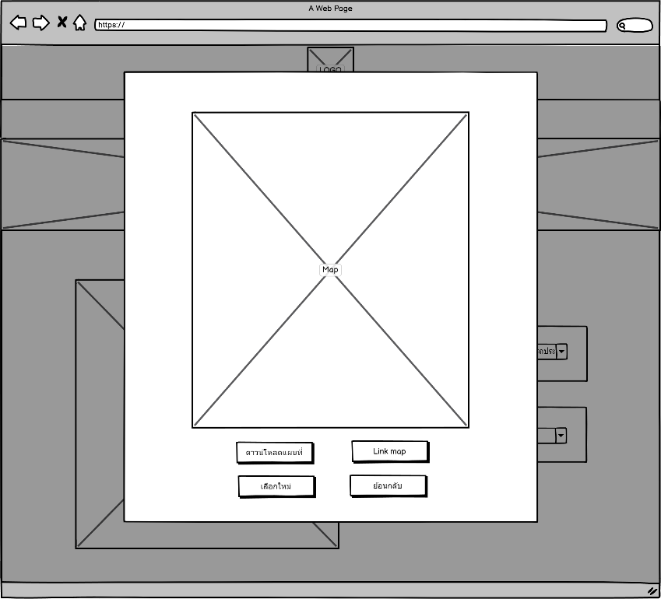

ภาพที่ 3-17 Wireframes แสดงแผนที่

หลังจากผู้ใช้กำหนดเส้นทางเรียบร้อย เมื่อกดยืนยันจะมีหน้าต่างแสดงเส้นทางบนแผนที่ให้ผู้ใช้งานได้เห็น และสามารถดาวโหลด์รูปภาพนั้นได้

1. หากในภาพที่ 3-17 ได้เลือกดาวน์โหลดแผนที่ จะทำการดาวน์โหลดแผนที่

2. หากในภาพที่ 3-17 ได้เลือก Link map จะแสดงเว็บไซต์ Google map แสดงเส้นทาง

3. หากในภาพที่ 3-17 ได้เลือกเลือกใหม่ จะย้อนกลับไปหน้าแรก เพื่อให้ผู้ใช้งานเลือกเส้นทางใหม่

4. หากในภาพที่ 3-17 ได้เลือกย้อนกลับ จะแสดงหน้าแจ้งเตือนโปรดให้คะแนนรีวิวเว็บไซต์ เพื่อที่จะนำผู้ใช้งานไปให้คะแนนเกี่ยวกับตัวเว็บสำหรับเก็บข้อมูลไปปรับปรุง

ภาพที่ 3-18 Wireframes สำหรับการประเมินความพึงพอใจ

จะปรากฏหน้าต่างสำหรับประเมินความพึงพอใจ หลังจากใช้งานแล้วเป็นการรับความคิดเห็นของผู้ใช้งานเพื่อนำไปปรุงเว็บแอปพลิเคชันในอนาคต

ภาพที่ 3-19 Wireframes แสดงการเลือก 5 ดาว (ดีมาก)

ภาพที่ 3-20 Wireframes แสดงการเลือก 4 ดาว (ดี)

ภาพที่ 3-21 Wireframes แสดงการเลือก 3 ดาว (พอใช้)

ภาพที่ 3-22 Wireframes แสดงการเลือก 2 ดาว (ควรปรับปรุง)

ภาพที่ 3-23 Wireframes แสดงการเลือก 1 ดาว (ปรับปรุง)

ภาพที่ 3-24 Wireframes กรณี ไม่ได้ประเมินในหน้าประเมินความพอใจ

หากไม่ได้ให้คะแนนกับเว็บแอปพลิเคชันฯ จะแสดงหน้าต่างจะเตือนสีแดงขึ้นมาเป็นการบอกให้ผู้ใช้ใส่คะแนนก่อนเพื่อที่จะใช้งานต่อไปได้ หลังจากนั้นจะแสดงหน้าต่าง ดังรูป 3-24 ขึ้นหลังจากผู้ใช้งานให้คะแนนดาวเรียบร้อย เพื่อเป็นการเก็บรีวิวและเป็นแนวทางเว็บควรแก้ไขหรือปรับปรุง

ภาพที่ 3-25 Wireframes หลังจากเสร็จสิ้นการประเมิน

ภาพที่ 3-26 Wireframes เพจแสดงข้อมูลเอเชียทีค

เมื่อกดเข้าไปหน้าข้อมูลเกี่ยวกับสถานที่ จะขึ้นรายละเอียดดังรูป 3-26 และเมื่อลงมาจนสุด จะแสดงข้อมูลสถานที่ตั้ง

ภาพที่ 3-27 Wireframes เพจแสดงข้อมูลเอเชียทีค (ส่วนล่าง)

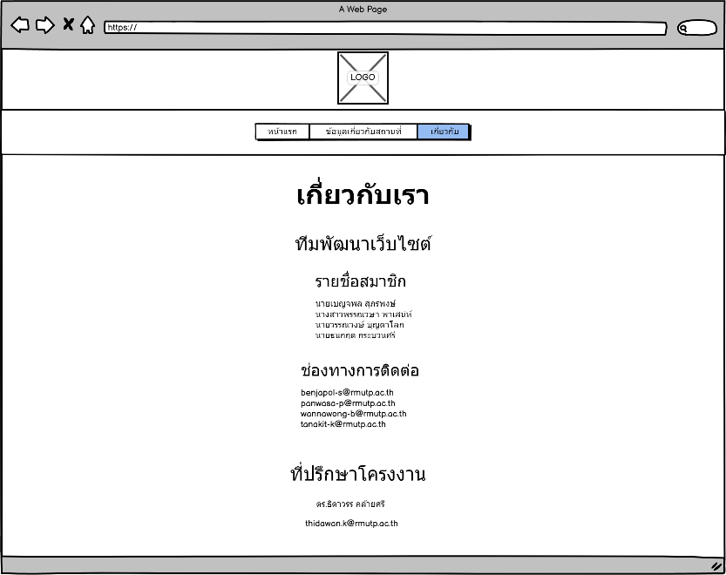

ภาพที่ 3-28 Wireframes เกี่ยวกับเรา

ภาพที่ 3-29 แผนภาพ Database ของเว็บแอปพลิเคชันฯ

พจนานุกรมข้อมูลในตารางรางที่ 3-7 ถึงตารางที่ 3-11 นำเสนอรายละเอียดฐานข้อมูล ดังแสดงในภาพที่ 3-29

ตารางที่ 3-7 พจนานุกรมข้อมูล Gate

|  |  |  |  |
| --- | --- | --- | --- |
| เอนทิตี้หรือความสัมพันธ์ | แอททริบิวต์ | ประเภทข้อมูล | เงื่อนไขบังคับ |
| Gate | Gate_ID | int | Primary Key |
| Gate_name | varchar | Not null |

ตารางที่ 3-8 พจนานุกรมข้อมูล Route

|  |  |  |  |
| --- | --- | --- | --- |
| เอนทิตี้หรือความสัมพันธ์ | แอททริบิวต์ | ประเภทข้อมูล | เงื่อนไขบังคับ |
| Route | Route_ID | int | Primary Key |
| Route_name | varchar | Not null |
| location_ID | int | Foreign Key |
| Image_ID | int | Foreign Key |
| Gate_ID | int | Foreign Key |

ตารางที่ 3-9 พจนานุกรมข้อมูล Image

|  |  |  |  |
| --- | --- | --- | --- |
| เอนทิตี้หรือความสัมพันธ์ | แอททริบิวต์ | ประเภทข้อมูล | เงื่อนไขบังคับ |
| Image | Image_ID | int | Primary Key |
| Image_name | varchar | Not null |
| P_ID | varchar | Not null |
| Image_path | varchar | Not null |
| Route_ID | int | Foreign Key |
| Linkmap | varchar | Not null |

ตารางที่ 3-10 พจนานุกรมข้อมูล Location

|  |  |  |  |
| --- | --- | --- | --- |
| เอนทิตี้หรือความสัมพันธ์ | แอททริบิวต์ | ประเภทข้อมูล | เงื่อนไขบังคับ |
| Location | location_ID | int | Primary Key |
| location_name | varchar | Not null |
| location_info | varchar | Not null |

ตารางที่ 3-11 พจนานุกรมข้อมูล Rating

|  |  |  |  |
| --- | --- | --- | --- |
| เอนทิตี้หรือความสัมพันธ์ | แอททริบิวต์ | ประเภทข้อมูล | เงื่อนไขบังคับ |
| Rating | Rating_ID | int | Primary Key |
| Rating_name | varchar | Not null |